H33S

Honda CBR600F 2011-
Kit pro levou stranu |  |  |  |  | Kit pro pravou stranu
ID | Popis | Kat.číslo | Počet |  |  | ID | Popis | Kat.číslo | Počet
1 | Šroub M6x25 | 877 | 3 |  |  | 1 | Šroub M6x25 | 877 | 3
2 | Šroub M12x80x1,25mm | 908 | 1 |  |  | 2 | Šroub M12x70x1,25mm | 937 | 1
3 | Šroub M10x60x1,25mm | 896 | 1 |  |  | 3 | Šroub M10x60x1,25mm | 896 | 1
4 | Šroub M10x60mm | 850 | 1 |  |  | 4 | Šroub M10x60mm | 850 | 1
5 | Dural. váleček d=15mm | 455 | 1 |  |  | 5 | Dural. váleček d=16,5mm | 454 | 1
6 | Dural. váleček d=5mm | 456 | 1 |  |  | 6 | Dural. váleček d=4mm | 79 | 1
7 | Ocel.adaptér | 624 | 1 |  |  | 7 | Ocel. adaptér | 625 | 1
8 | Podložka pérová M10 | 801 | 1 |  |  | 8 | Podložka pérová M10 | 801 | 1
9 | Páska 3M |  | 1 |  |  | 9 | Páska 3M |  | 1
10 | Matice M10 | 810 | 1 |  |  | 10 | Matice M10 | 810 | 1
11 | Šroub M4x16 | 876 | 2 |  |  | 11 | Šroub M4x16 | 876 | 2
12 | Dural. adaptér for SL01 | 339 | 1 |  |  | 12 | Dural. adaptér for SL01 | 339 | 1
6
3
2
5
6
7
10
9
4
1
8

5
5
3
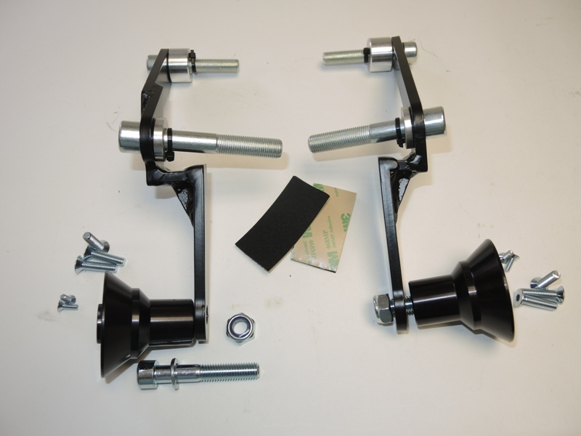
3

2
6
6
2

7
1

11
7

4,8
12
11
10

9
1

10
12
4
8

Montáž - levá strana:

- Demontujte originál boční plast, šroub M10 a M12 z rámu motocyklu.
- Adaptérem ID.7 prostrčte šrouby ID.2 a ID.3.
- Ze zadní strany adaptéru navlékněte na šrouby duralové válečky ID.5 a ID.6.
- Celou tuto sestavu namontujte na rám motocyklu.
- Během montáže můžete dle potřeby použít 3M pásku.
- Šroub ID.4 s podložkou ID.8 vložte do dural. adaptéru ID.12
- Tuto sestavu namontujte na ocel. adaptér, použijte matici M10 ID.10.
- Namontujte zpět originál boční plast.
- Nasaďte a přidělejte slider pomocí šroubů ID.1. Do slideru vložte krytku, přitáhněte ji šrouby ID.11.

Montáž - pravá strana:

- Demontujte originál boční plast, šroub M10 a M12 z rámu motocyklu.
- Adaptérem ID.7 prostrčte šrouby ID.2 a ID.3.
- Ze zadní strany adaptéru navlékněte na šrouby duralové válečky ID.5 a ID.6.
- Celou tuto sestavu namontujte na rám motocyklu.
- Během montáže můžete dle potřeby použít 3M pásku.
- Šroub ID.4 s podložkou ID.8 vložte do dural. adaptéru ID.12
- Tuto sestavu namontujte na ocel. adaptér, použijte matici M10 ID.10.
- Namontujte zpět originál boční plast.
- Nasaďte a přidělejte slider pomocí šroubů ID.1. Do slideru vložte krytku, přitáhněte ji šrouby ID.11.

Upozornění - na závity všech šroubů doporučujeme použít pojistné lepidlo středně silné (modré barvy).
